Unidad de Control
Para completar la MIC-1 armamos la unidad de control, que es la parte encargada de coordinar el resto del procesador. Básicamente, determina qué operación se realiza, qué registros participan y cuál es la próxima microinstrucción que se debe ejecutar.
Para construirla en Logisim trabajamos por partes. Primero implementamos y probamos la ROM, el MIR, el MPC, la lógica de próxima dirección y el decodificador del bus B. Una vez que verificamos cada componente por separado, los conectamos en un único circuito.
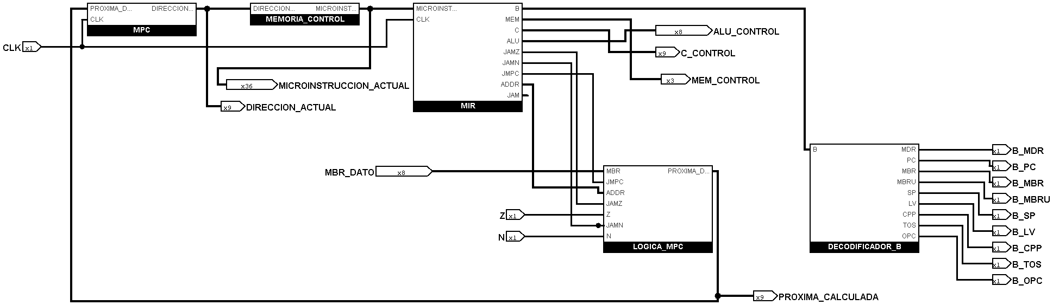
Unidad de Control completa implementada en Logisim.

Memoria de control
Para guardar las microinstrucciones utilizamos una ROM de 512 posiciones, donde cada posición contiene 36 bits. La ROM recibe una dirección de 9 bits desde el MPC y devuelve la microinstrucción almacenada en esa dirección.
La relación entre estos valores es directa: con 9 bits se pueden representar 29=5122^9=51229=512 direcciones diferentes. Por eso, el MPC puede seleccionar cualquiera de las 512 posiciones de la ROM.
Durante las pruebas cargamos manualmente algunos valores. Por ejemplo, guardamos AADCCAAEA en la dirección 000 y 123456789 en la dirección 001. Luego cambiamos la entrada de dirección y comprobamos que la ROM entregara el valor correspondiente. Estos valores se utilizaron únicamente para probar el circuito antes de cargar el microprograma definitivo.
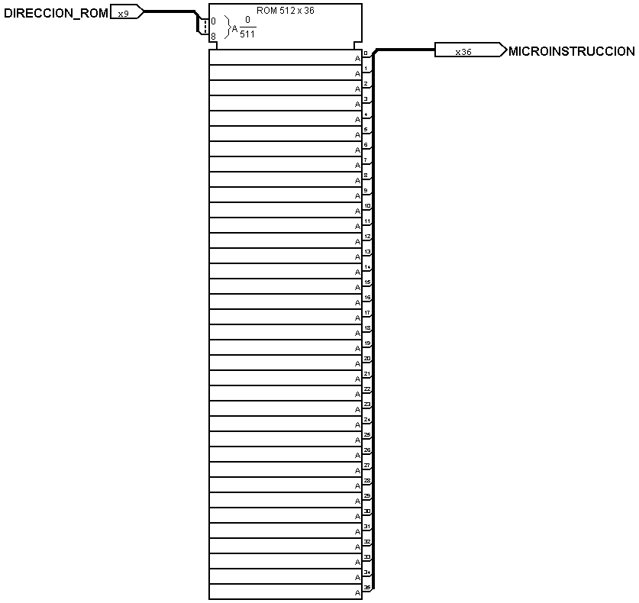
Memoria de control de 512 × 36 bits.

Registro MIR
Para almacenar la microinstrucción saliente de la ROM implementamos el registro MIR (MicroInstruction Register) de 36 bits. Lo configuramos para que cargue la información en el flanco de bajada del reloj, es decir, cuando el reloj cambia de 1 a 0.
Una de las primeras dificultades fue separar correctamente los 36 bits, porque los campos de la microinstrucción no tienen todos el mismo tamaño. Al principio, el separador dividía la información en grupos iguales y Logisim mostraba conflictos de ancho. Para solucionarlo configuramos manualmente la posición de cada bit.
La separación final quedó de la siguiente manera:
Campo | Bits | Función
ADDR | 9 | Propone una dirección para la siguiente microinstrucción
JAM | 3 | Controla la forma en que se calcula la próxima dirección
ALU | 8 | Controla la ALU y el Shifter
C | 9 | Indica qué registros reciben el valor del bus C
MEM | 3 | Contiene las señales relacionadas con la memoria
B | 4 | Selecciona el registro que se conecta al bus B
Además, separamos el campo JAM en tres cables individuales: JMPC, JAMN y JAMZ. Esto fue necesario porque cada uno interviene de una manera diferente en el cálculo de la próxima dirección.
Para comprobar el funcionamiento cargamos la microinstrucción AADCCAAEA. El MIR la separó en los valores esperados: ADDR = 155, JAM = 101, ALU = CC, C = 155, MEM = 6 y B = A.
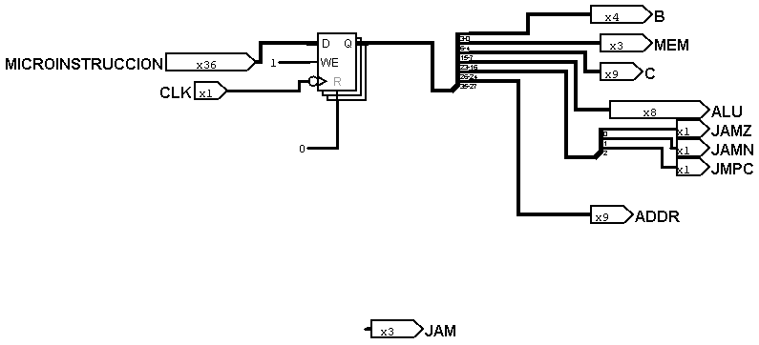
Registro MIR y separación de los campos de la microinstrucción.

Cálculo de la próxima dirección
La próxima dirección no siempre se obtiene directamente del campo ADDR. En algunos casos también depende del MBR y de los indicadores N y Z generados por la ALU. Por eso construimos un circuito separado llamado LOGICA_MPC.
Para trabajar con la dirección, primero separamos ADDR en dos partes:
- Los ocho bits inferiores, ADDR[7-0].
- El bit superior, ADDR[8].
En los ocho bits inferiores utilizamos un multiplexor controlado por JMPC. Cuando JMPC vale 0, el multiplexor entrega cero y se mantiene la dirección indicada por ADDR. Cuando JMPC vale 1, entrega el contenido del MBR, que se combina con ADDR mediante una operación OR.
Esta parte también nos generó un conflicto de anchos, porque teníamos una dirección final de 9 bits, pero la salida de esa operación era de 8 bits. Para resolverlo trabajamos por separado con el bit superior y, al final, volvimos a unir las dos partes con un separador configurado en sentido inverso.
El bit superior se calcula utilizando las señales de salto:
- Si JAMZ y Z valen 1, se activa el bit superior.
- Si JAMN y N valen 1, también se activa.
- Si ADDR[8] ya valía 1, se conserva ese valor.
Para esta parte utilizamos dos puertas AND y una puerta OR. Finalmente unimos el bit superior con los ocho bits inferiores para obtener la próxima dirección completa de 9 bits.
Una de las pruebas se realizó con ADDR = 055, MBR = A0 y JMPC = 1. El resultado fue 0F5, que coincide con la operación 055 OR A0. También probamos el salto por cero utilizando JAMZ = 1 y Z = 1, y obtuvimos la dirección 155.
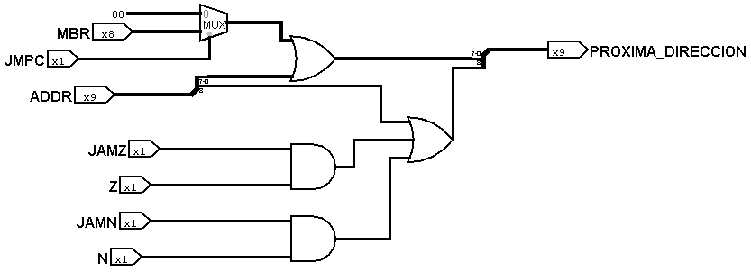
Implementación de la lógica utilizada para calcular la próxima dirección.

Registro MPC
Una vez calculada la próxima dirección, necesitábamos almacenarla. Para eso implementamos el MPC (MicroProgram Counter) como un registro de 9 bits.
A diferencia del MIR, el MPC trabaja durante la parte positiva del reloj. Cuando el reloj está en 1 puede cargar la próxima dirección y, cuando está en 0, mantiene el valor anterior.
Para comprobar esta retención colocamos PROXIMA_DIRECCION = 155 mientras el reloj estaba en 0. El MPC mantuvo el valor que tenía guardado anteriormente. Cuando cambiamos el reloj a 1, la salida pasó a mostrar 155. De esta manera verificamos que el registro cargaba y conservaba correctamente la dirección.
La salida del MPC se conecta a la entrada de dirección de la ROM. Así, cada valor almacenado en el MPC determina qué microinstrucción debe entregar la memoria de control.
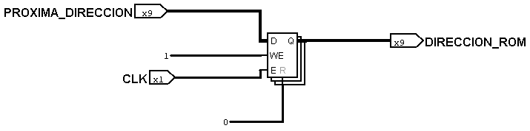
. Registro MPC de 9 bits.

Decodificador del bus B
El campo B tiene 4 bits, pero el camino de datos necesita una señal individual para cada registro. Para realizar esta conversión utilizamos un decodificador de 4 a 16.
Según el valor de B, el decodificador activa una sola salida:
Valor de B | Registro seleccionado
0 | MDR
1 | PC
2 | MBR
3 | MBRU
4 | SP
5 | LV
6 | CPP
7 | TOS
8 | OPC
9 a 15 | Ninguno de los registros utilizados
Por ejemplo, al colocar B = 0000, solamente se activó la salida correspondiente a MDR. También probamos los valores correspondientes a MBR y OPC, comprobando que en cada caso se activara una única salida.
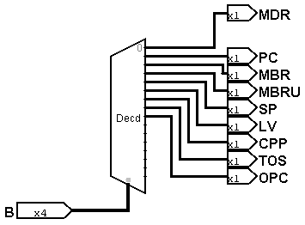
Decodificador utilizado para seleccionar el registro del bus B.

Integración y prueba general
Después de probar cada parte por separado, conectamos todos los componentes siguiendo este recorrido:
MPC → ROM → MIR → lógica de próxima dirección → MPC
└→ decodificador del bus B
Durante la integración fue importante respetar los anchos de las conexiones. El MPC trabaja con direcciones de 9 bits, la ROM entrega palabras de 36 bits y el MIR separa esas palabras en señales de diferentes tamaños. Una conexión directa entre componentes con anchos diferentes producía errores, por lo que revisamos cada entrada y salida antes de realizar las pruebas generales.
Para facilitar la revisión agregamos tres salidas de observación:
- DIRECCION_ACTUAL, para ver el contenido del MPC.
- MICROINSTRUCCION_ACTUAL, para ver la salida de la ROM.
- PROXIMA_CALCULADA, para ver el resultado de la lógica del MPC.
Finalmente generamos distintos ciclos de reloj y verificamos que la ROM entregara la microinstrucción correcta, que el MIR la cargara en el flanco de bajada y que el MPC almacenara la próxima dirección durante la parte positiva del ciclo. Los resultados coincidieron con los valores calculados previamente, por lo que pudimos comprobar el funcionamiento conjunto de la unidad de control.

